**SCHVÁLENÍ UMÍSTĚNÍ**

**Střední škola automobilní, Krnov, příspěvková organizace,** sídlem Krnov, Opavská 499, PSČ 794 01, pod IČ: 63731371

(dále též jako „Firma")

**souhlasí,**

aby na základě vzájemných vztahů se společností

**DELIKOMAT s.r.o.,** sídlem Modřice, U Vlečky 843, PSČ: 664 42 zapsaná v obchodním rejstříku u Krajského soudu v Brně,

odd. C, vložka 20361, pod IČ: 63475260 dnem 21.8.1995, kontaktní osoba a telefon: Petr Bumbala, 602 774 277, dále též jako „DELIKOMAT';

společnost DELIKOMAT ve smyslu ustanovení § 1724 odst. 2 zákona. č. 89/2012 Sb., občanského zákoníku (dále též jako „OZ") umístila a provozovala na vlastní účet a na základě vlastních potřebných povolení a licencí svoje potravinářské prodejní automaty na teplé nápoje a kusový prodej (dále též jako „Zařízení") v provozních a obchodních prostorách Firmy, jimiž Firma disponuje z titulu vlastnického, nájemního nebo podnájemního práva (dále jen „Stanoviště zařízení") s tím, že Firma tímto právo umístit a provozovat Zařízení na celém stanovišti Zařízení poskytuje za následujících podmínek:

1. Stanovištěm zařízení obecně se rozumí stavební objekt: 1. **Opavská 34, Krnov, 794 01**

(dále též jako „Objekt").

1. Jednotlivá individuální Stanoviště zařízení budou umístěna a technicky vybavena na provozně i esteticky vhodných místech v Objektu v dohodě s Firmou a zprovozněna společností DELIKOMAT bez jakýchkoli souvisejících nákladů pro Firmu (zejména instalace provozních přípojek elektrického proudu).
2. Přípojky vody a elektrického proudu se okamžikem jejich montáže stávají jako součást Objektu vlastnictvím Firmy.
3. Technický a provozní servis Zařízení zajistí na vlastní účet a potřebná povolení a licence společnost ÉSELIKOMAT svými odborníky nebo jí smluvně vázaným specializovaným subjektem v běžné provozní době Firmy.
4. Jelikož vlastníkem a provozovatelem Zařízení v Objektu je společnost DELIKOMAT, jejímž daňovým příjmem jsou tržby Zařízení, daňovou, popř. jinou odvodní povinnost s provozem Zařízení spojenou, či v budoucnu vyvstalou nese společnost DELIKOMAT.
5. V případě změny sazeb daňových, popř. jiných odvodních povinností je společnost DELIKOMAT oprávněna jednostranně upravit cenu sortimentu v závislosti na skutečnost nastalých změn.
6. Společnost DELIKOMAT nese jako vlastník a provozovatel Zařízení povinnost na vlastní účet a odpovědnost pojistit provoz Zařízení proti případným škodám způsobeným jednak na nich a jejich prodejním obsahu a jednak způsobených jejich provozováním na majetku Firmy a/nebo třetích osob a to bez zbytečného odkladu po jejich uvedení do provozu; Firma není odpovědna za škodu způsobenou provozováním Zařízení, ledaže by škoda vznikla z prvotní příčiny zaviněním Firmy (např. havarijní stav rozvodů elektroinstalace).
7. Právo umístit a provozovat Zařízení v Objektu poskytuje Firma na dobu určitou, která počíná dnem 9.11.2017 a končí dnem 8.11.2018. Předmětný právní vztah může skončit písemnou dohodou stran kdykoli. DELIKOMAT může smluvní vztah jednostranně písemně vypovědět v průběhu trvání smluvního vztahu, jestliže klesne rentabilita, tj. výnosnost, provozování Zařízení. Písemné vyhotovení výpovědi musí být doručeno Firmě.

Výpovědní doba činí 1 měsíc a počíná běžet prvním dnem měsíce následujícího po doručení výpovědi druhé smluvní straně.

1. Rozsah Stanovišť zařízení co do počtu se za trvání předmětného právního vztahu bez nutnosti zvláštního nebo dodatečného ujednání mění v dohodě mezi účastníky v závislosti na rozsahu Objektu užívaného Firmou. Firma se zavazuje se Zařízením fyzicky nemanipulovat bez souhlasu společnosti DELIKOMAT, zejména je nepřemísťovat.
2. Společnost DELIKOMAT uhradí Firmě za umístění a provoz Zařízení na teplé nápoje úhradu ve výši 1.900,- Kč včetně DPH dle zákonné výše za jeden kalendářní měsíc a za umístění a provoz Zařízení na kusový prodej úhradu ve výši 1.200,-Kč včetně DPH dle zákonné výše za jeden kalendářní měsíc na základě daňového dokladu vystaveného Firmou a doručeného společnosti DELIKOMAT. Náklady spojené s provozem Zařízení, jako je úhrada vody, elektrické energie a úklidu odpadků hradí Firma. Úhrada nebude DELIKOMATem hrazena vždy v období letních prázdnin, t.j. červenec a srpen daného kalendářního roku.
3. Sjednaná doba umístění počíná dnem 9.11.2017.
4. Dnem, kdy počíná právo umístění, pozbývají platnosti a účinnosti veškerá předchozí písemná, ústní či jiná jednání a projevy týkající se předmětu této listiny či vztahů touto listinou upravených.

Datum a místo: Krnov, 9.11.2017

Za Střední škola automobilní, Krnov, příspěvková organizace :

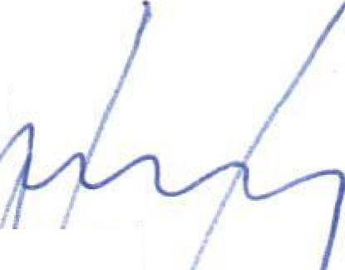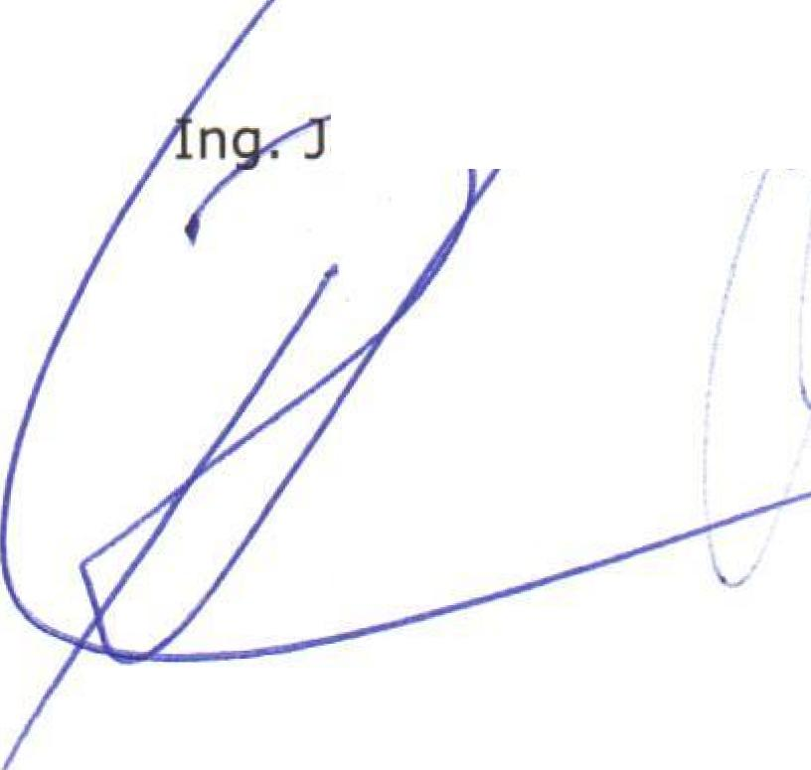Shodní škola automobilní,

Za DELIKOMAT s.r.o.

**Rad-** Džiuban, dnatel

aro Bad'ura, jednatel

Souhlas s umístěním a jeho podmínky stanovené Firmou přijímá • zavazuji se jimi řídit!

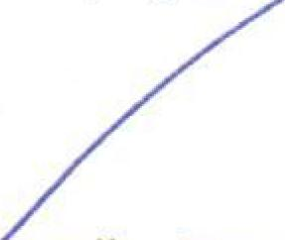

**DELr(MMAT** s.r.o. U 8‘1?

664 42 Moc.iice UČ: CZ63475260

tť,>.: 546 125 810 info(-77d

(

caf(

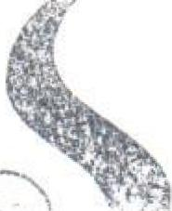

píispévlcová organizace   
Adresa: 794 01 Krnov, Opauská 49   
iČ: 63731371, Uč: CZ63731371

-2-

Ing. Věra Predikant 7 ",/ředitelka

`I